- Google Chrome
Кнопка с тремя точками в правом верхнем углу - Настройки - внизу Дополнительные - Конфиденциальность и безопасность - Настройки контента - Файлы Cookie.
  - Должна быть включена первая настройка
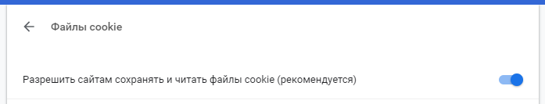
  - При других вариантах настройки нужно добавить сайт личного кабинета (https://id2.action-media.ru) и сайт программы (https://gb247.ru, https://usn247.ru, https://buhsoft.ru, https://buhsoft.online, https://online.buhsoft.ru) в список исключений (кнопка Добавить в разделе Разрешить)

- Mozilla Firefox
Кнопка с тремя полосками в правом верхнем углу - Настройки - Приватность и защита - Куки и данные сайтов
  - Должна быть включена настройка Принимать куки и данные сайтов.
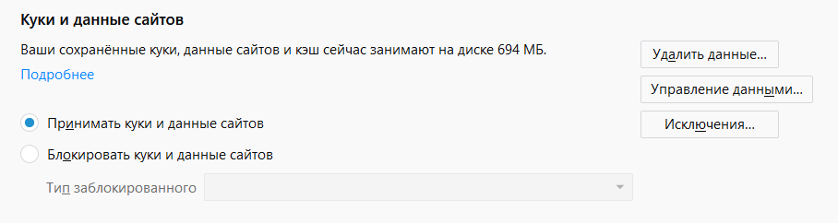
  - Может быть установлена настройка Блокировать куки и данные сайтов с вариантами Сторонние трекеры (рекомендуется) или Куки с непосещённых сайтов.
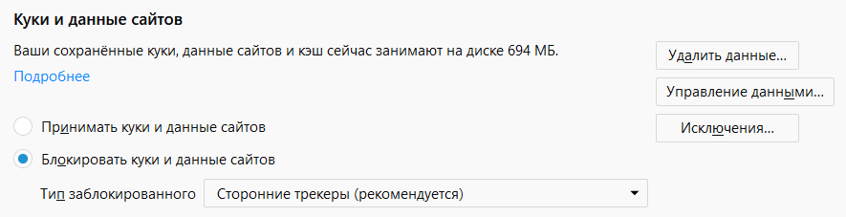
  - При настройке Блокировать куки и данные сайтов с вариантом Все сторонние куки (может нарушить работу веб-сайтов) могут быть проблемы с авторизацией. С настройкой Все куки (нарушит работу веб-сайтов) точно будут проблемы с авторизацией. В этом случае нужно добавить сайт личного кабинета (https://id2.action-media.ru) и наш сайт (https://gb247.ru, https://usn247.ru, https://buhsoft.ru, https://buhsoft.online, https://online.buhsoft.ru) в список исключений (кнопка Исключения…)
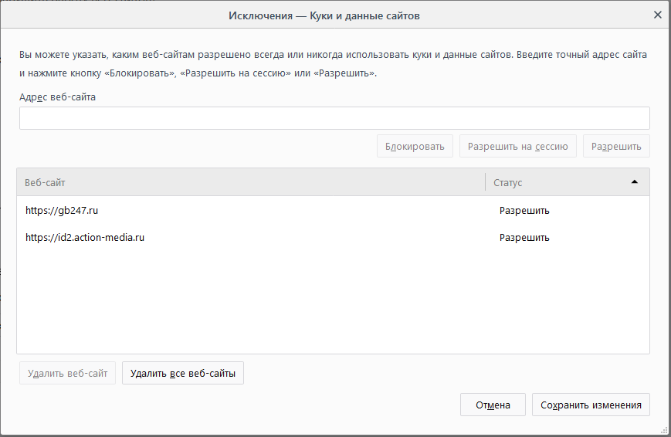
- Yandex Browser
Кнопка с тремя полосками в правом верхнем углу - Настройки - Настройки - внизу Показать дополнительные настройки - Личные данные - Настройки содержимого - Файлы Cookie.
  - Должна быть включена настройка Разрешать сохранение локальных данных (рекомендуется). Так же может быть включена настройка Разрешать сохранение данных только для текущего сеанса (в этом случае при каждом перезапуске браузера нужно будет вводить пароль).
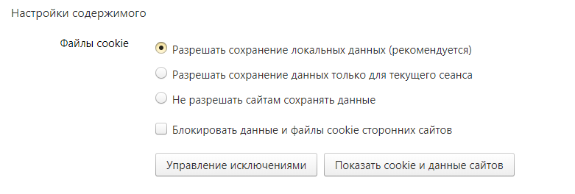
  - Если стоит галочка Блокировать данные и файлы cookie сторонних сайтов, то могут быть проблемы с авторизацией. Если включена настройка Не разрешать сайтам сохранять данные авторизация работать не будет. В этих случаях нужно добавить сайт личного кабинета (https://id2.action-media.ru) и сайт программы(https://gb247.ru, https://usn247.ru, https://buhsoft.ru, https://buhsoft.online, https://online.buhsoft.ru) в список исключений (кнопка Управления исключениями)
